
Guión del trabajo.
ANÁLISIS DE UN ANUNCIO PUBLICITARIO GRÁFICO.

1.- Elementos de la imagen que se destacan.
- Tipo de encuadre de la imagen.
- Situación de los elementos de la imagen.
- Colores que se destacan.
2.-Texto
-Eslogan.
-Situación del texto.
-Logotipo.
3.-Interpretación
- Relación entre imagen y texto
-¿A qué público crees que va dirigido? (Target group)
-¿Qué valores quiere transmitir?
4. Valoración personal
- ¿Por qué has escogido este anuncio? ¿Qué te ha llamado la atención de él?

castellano

Guión de trabajo.
ANÁLISIS DE UN ANUNCIO PUBLICITARIO TELEVISIVO.
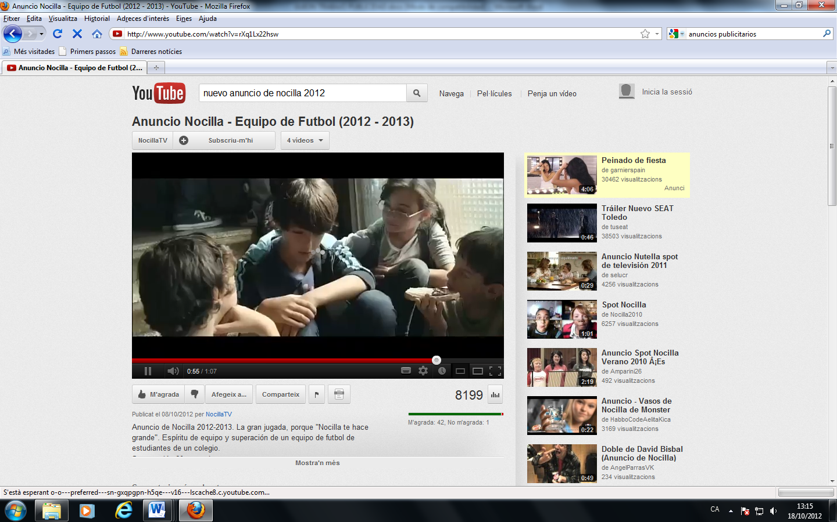

1.- Las palabras
-¿Qué dicen los textos orales y escritos?
2.- Las imágenes.
-¿Qué explican? ¿Qué representan?
3.- Los sonidos
-¿Hay música? De qué tipo?
-¿Hay efectos sonoros? ¿De qué tipo?
-¿Qué papel tienen la música o los efectos en el anuncio?
4.- El mensaje.
-¿Qué producto y marca se anuncian?
-¿Cómo resumirías el mensaje que se quiere transmitir?
-¿A qué público va dirigido el anuncio?
-¿Aparece en el anuncio el consumidor de la marca? ¿Cómo se caracteriza?
-¿El mundo que refleja el anuncio se parece a la realidad?
-¿Qué representación del mundo se desprende del anuncio? Es un mundo hostil, bello, perfecto, desorganizado…
-¿Qué tipo de personas aparecen en el anuncio, qué papel hacen y cómo están caracterizadas?
-¿Qué valores emocionales se atribuyen al producto?
Castellano

